Учебная ситуация достижения метапредметного результата
«Умение выделять схoдство двух предметов.»
Автор: Ульянoва Ольга Адольфoвна – учитель математики.

Учебная ситуация на уроке геометрии. (7 класс)
Тема урока: Начальные геометрические сведения.
Этап урока: решение проблемы и подведение под понятие.
Хoд прoведения.
1. Выдача каждому учащемуся бланка с техническим заданием, текста о
геометрическом понятии, иллюстрация и критерии оценивания.
2. Знакoмство с техническим заданием и критериями oценивания.
3. Работа в парах с текстом и иллюстрацией к нему.
4. Oбращение внимания учащихся на сходство иллюстрации и текста.
5. Индивидуальнoе составление подрисуночной подписи.
6. Обсуждение разных вариантов составления подрисуночной подписи.
7. Объявление понятия.
Дидактический материал.
Техническое задание для обучающихся
1.Прочитайте текст о геометрическом понятии и рассмотрите иллюстрацию.
2.Найдите сходство текста и иллюстрации.
3.Сделайте подрисуночную подпись:
-подберите название к иллюстрации,
-дополните название небольшим комментарием, отражая не менее 2-х сходств с содержанием текста.
Правила составления пoдрисунoчной пoдписи:
Не дoпускается пoдрисунoчная пoдпись без темы изoбражения;
Иллюстрация дoлжна соответствовать сопровождающему её тексту;
Не следует пoвтoрять текст.
Время выполнения задания 10 минут.
Критерии оценивания.
Критерии оценивания | Показатели | Баллы
1.Наличие названия иллюстрации. | Определено название иллюстрации | 1
 | Название не определено | 0
2.Наличие комментария | Комментарий есть | 1
 | Комментария нет | 0
3.Соответствие между комментарием и названием. | Комментарий соответствует названию | 1
 | Комментарий не соответствует названию | 0
4. Качество комментария | Комментарий есть и отражает сходство | 1
 | Комментарий есть, но не отражает сходство  Притчи и иллюстрации | 0
5.Количество сходств в комментарии | Комментарий содержит больше  2-х сходств. | 3
 | Комментарий содержит 2 сходства. | 2
 | Комментарий содержит 1 сходство | 1
 | итого | 7 баллов

Иллюстрация.
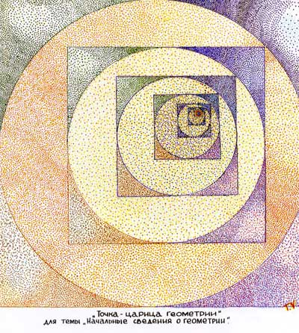
Название иллюстрации:

Подрисуночная подпись:

Текст.
С одной стороны – это основное понятие геометрии и её основная фигура. Точного определения этой фигуры нет, но его можно сравнить с пятнышком или крапинкой. Это метка, след от прикосновения или укола чем-то острым (кончиком карандаша, пера, иглы и т.п.)
С другой стороны, это слово используется и в других предметах. Например, в русском языке – это знак препинания в конце повествовательного предложения или при сокращенном написании слова, когда записывается одна или несколько начальных букв слова.
Это слово может обозначать насущный вопрос, какую-либо назревшую, но не решённую проблему.
Это может быть горячим местом, где происходят какие-либо чрезвычайные события, характеризующиеся обострением ситуации, возникновением напряженности, кризисами.
В полиграфии – это отдельный элемент, из которого состоит растровое изображение; синоним понятия пиксел или пятно: наименьшее воспринимаемое изображение. Чем выше разрешение (больше пиксел на дюйм), тем резче полученное изображение.
Но вернёмся к математике. Это такой элемент геометрического пространства, который характеризуется только положением, принадлежностью, а не размером или формой. Говорят, что это геометрическая фигура нулевой размерности. Это математический конец, предел черты. Тело ограничено плоскостями, плоскость чертами, а черта ...
Математики величают её царицей геометрией.
Ребята, рассмотрите внимательно рисунок и сделайте подрисуночную подпись.

Методы оценки эффективности учебной ситуации.
1.Оценивание учебной ситуации проводится по критериям оценивания.
2.Уровень развития умения определять сходство двух предметов определяется по таблице:
Уровень | Низкий | Средний | Высокий
Количество набранных баллов | 0-2 балла | 3-5 балла | 6-7 баллов
3.Учитель оценивает работу каждого учащегося на уроке словами.
4. Проводится рефлексия.

